**Задача.**

Обчислити інтеграл:



I = .

**Розв’язання.**

1) Для обчислення значення даного інтеграла використаємо випадкову величину ξ. Визначимо щільність розподілу цієї випадкової величини так, аби виконувалися наступні умови:



1. = 1;

2. графіки підінтегральної функції та функції щільності розподілу p(x) мають

бути пропорційними (співвідношення f(x)/p(x) було по можливості сталим, адже в даному випадку реалізується мінімальна дисперсія, тобто похибка буде мінімальною).

Отже:



= 1; (С=const)

C∙2/3∙(43/2 - 13/2) = 1;

C∙7 = 3/2;

C = 3/14.

Обчисливши значення С запишемо функцію щільності розподілу випадкової величини ξ:



pξ(x) = .

На координатній площині коричневим кольором наведено графік підінтегральної фунції f(x), зеленим – графік функції pξ(x).

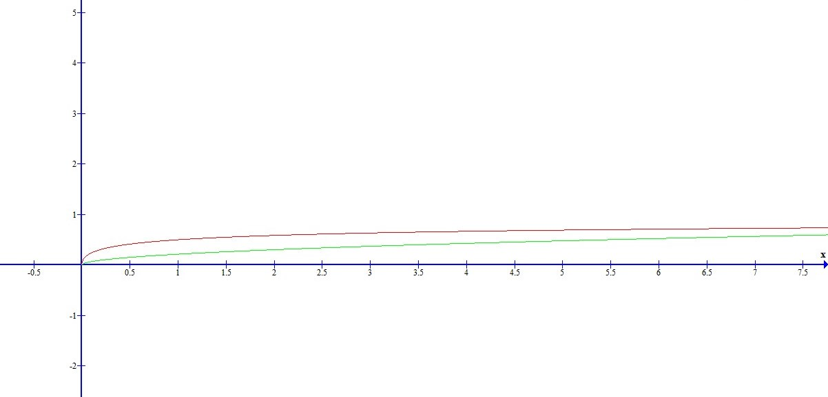

2) Для розіграшу ξ використаємо формулу:



γ = = 1/7∙(ξ3/2 - 1);

7γ = ξ3/2 - 1;

ξ = (7γ + 1)2/3 .

( γ – псевдовипадкове число з проміжку (0;1) )

3) Для обчислення інтеграла методом Монте-Карло використаємо формулу:

I ≈ 1/N ∙ ∑ f(ξ)/g(ξ).

Тоді:

I ≈ 14/3N ∙ ∑ 1/(1+ξ1/2) .

Проведемо серію дослідів, поетапно обчислюючи значення γj , ξj , Ij . Всього проведемо 10 дослідів.

Результати всіх обчислень внесемо до таблиці:

|  |  |  |  |
| --- | --- | --- | --- |
| j | γj | ξj | Ij |
| 1 | 0.7491 | 3.3907 | 0.3519 |
| 2 | 0.1544 | 1.6298 | 0.4392 |
| 3 | 0.3002 | 2.1266 | 0.4068 |
| 4 | 0.3377 | 2.2450 | 0.4002 |
| 5 | 0.5890 | 2.9717 | 0.3671 |
| 6 | 0.5755 | 2.9351 | 0.3685 |
| 7 | 0.8148 | 3.5552 | 0.3465 |
| 8 | 0.4545 | 2.5955 | 0.3829 |
| 9 | 0.2734 | 2.0400 | 0.4118 |
| 10 | 0.7258 | 3.3314 | 0.3539 |

4) Тепер обчислимо значення I :

I ≈ 14/30 ∙ (0.3519 + 0.4392 + 0.4068 + 0.4002 + 0.3671 + 0.3685 + 0.3465 +

+ 0.3829 + 0.4118 + 0.3539) = 0.4666∙4.1953 = 1.9578 .

5) Знайдемо статистичну похибку обчислень:

σ = σN / N1/2 ; σN2 = D(X) = ˂ f 2 ˃ - ˂ f ˃2.

Всі значення f занесемо до таблиці (див. Додатки **11111**).

Проведемо обрахунки:

σN2 = (0.4199 + 0.3143 + 0.3517 + 0.3596 + 0.4004 + 0.3986 + 0.4269 + 0.3806 +

+ 0.3459 + 0.4173) / 10 – ((0.6480 + 0.5607 + 0.5931 + 0.5997 + 0.6328 +

+ 0.6314 + 0.6534 + 0.6170 + 0.5882 + 0.6460) / 10)2 = 0.3815 – 0.61702 =

= 0.3815 – 0.3807 = 0.0008.

σN = 0.0282.

σ = 0.0282 / 3.1623 = 0.0089.

**Відповідь:** I ≈ 1.9578. Можемо розцінювати отриманий результат як доволі точний, адже статистична похибка є нехтовно малою (σ = 0.0089).